“Hello, World!” em GO

Primeiro, criamos um projeto em GO, precisamos criar um modulo para que ele possa compilar o seu código. Para criar, basta digitar: GO MOD INIT <nome do projeto>. Feito isso, podemos dar o nosso primeiro print
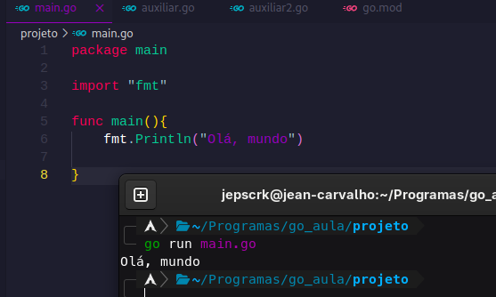
No Go (Golang), fmt não é uma função, mas sim um pacote da biblioteca padrão. Ele é amplamente usado para formatação e impressão de texto, seja no terminal, em strings, arquivos, etc.

📦 O que é o fmt?
fmt significa format, e o pacote fornece funções para formatar e imprimir dados.

Veja algumas funções:

fmt.Print() | Imprime na tela sem quebra de linha.
fmt.Println() | Imprime na tela com quebra de linha.
fmt.Printf() | Imprime com formatação (como %d, %s, etc.).

→ Como você viu na saida do terminal, executamos o nosso código, mas também podemos compilar em versão binario(ex: .exe, dependendo do seu SO) com o comando: go build

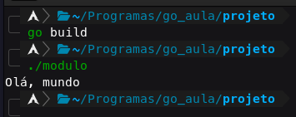
Mas dessa maneira, toda vez que você fizer uma atualização, você sempre terá que compilar para versão binaria

Pacotes

Vamos supor que você criou uma função e quer importar para o seu arquivo main. Vamos criar uma pasta dentro do nosso modulo para guardar as funções e iremos criar apenas para imprimir os dados na tela:
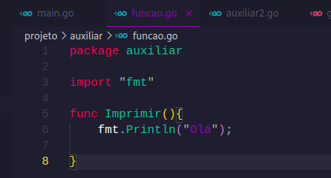

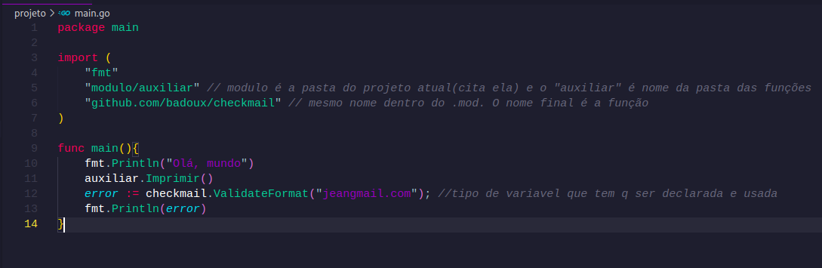
Não temos que especificar o nome do arquivo. O Go organiza o código em pacotes (packages), e cada pasta representa um pacote. Quando você faz: import "modulo/auxiliar"

Você está dizendo: "Importe o pacote chamado auxiliar que está dentro da pasta modulo." O compilador do Go então procura todos os arquivos .go dentro da pasta modulo/auxiliar/ e compila todos juntos, desde que tenham package auxiliar no topo.

Você não precisa (nem consegue) fazer algo como auxiliar.auxiliar.Imprimir() ou citar o nome do arquivo .go, porque o Go agrupa todos os arquivos do mesmo pacote como um só conjunto.

Mas quando você tem outro arquivo .go dentro da pasta(pacote) auxiliar, você não precisa especificar a pasta, ele já compila tudo junto o que está dentro do pacote

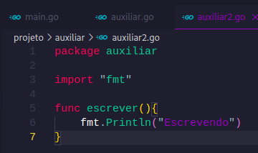
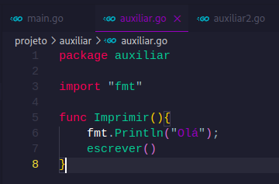

detalhe: se for importada, tem que ser usada, se não, dar erro

📌 Por quê?
Porque o Go trata a pasta como um único pacote.
Todos os arquivos .go daquela pasta, desde que comecem com:
package auxiliar

vão ser agrupados como se fossem um só bloco de código. Isso é parte da simplicidade e organização que o Go busca.

Então, e o main… ?

Em Go, package main é o ponto de entrada de um programa executável. Ou seja:
- package main indica que esse arquivo pertence a um programa que pode ser compilado e executado diretamente (go run, go build, etc).
- Ele precisa obrigatoriamente ter uma função main(), que é o que o Go vai rodar primeiro.

Variáveis

Vamos primeiro ver como podemos declarar variáveis, que podem ser feitas diversas formas

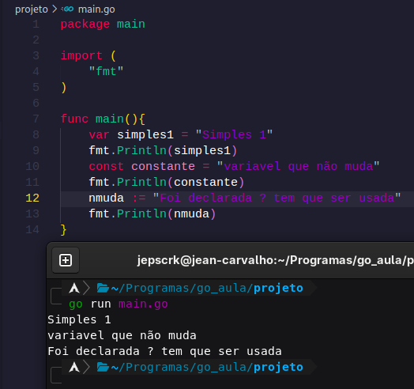
Não precisamos especificar o tipo da variavel, mas podemos e é recomendado para deixar o código mais explicíto
